附件：

公共汽车番微1路调整设置表
调整前 |  |  |  |  |  | 调整后
线路编码 | 起止站 | 行向 | 经行路段 | 停靠站点 | 线路长度 | 起止站 | 行向 | 经行路段 | 停靠站点 | 线路长度 | 发班服务标准
番微1路 | 地铁厦滘站总站—吉祥北道（地铁洛溪站） | 上行 | 厦滘南路、沙滘中路、中环路、北环路、吉祥北路 | 地铁厦滘站总站、厦滘农商行、上漖小学、上漖村（中环路）、广州奥林匹克花园、洛涛居、新浦路口、吉祥北道（地铁洛溪站） | 3.7km | 地铁厦滘站总站—广东仲元中学附属学校总站 | 上行 | 厦滘南路、沙滘中路、中环路、北环路、新浦路、吉祥北路、北环路 | 地铁厦滘站总站、厦滘农商行、上漖小学、上漖村（中环路）、广州奥林匹克花园、洛涛居、地铁洛溪站(新浦路临时站)、吉祥北道（地铁洛溪站）、北园西路、北环路、洛溪新城总站(五湖四海渔人码头)、广东仲元中学附属学校总站 | 5.5Km | 广东仲元中学附属学校总站（6:30-19:00）；地铁厦滘站总站（7:00-19:30）。  高峰期20分钟一班，平峰期30分一班。
番微1路 | 地铁厦滘站总站—吉祥北道（地铁洛溪站） | 下行 | 吉祥北路、新浦路、北环路、中环路、沙滘中路、厦滘南路 | 吉祥北道（地铁洛溪站）、洛涛居、广州奥林匹克花园、上漖村（中环路）、上漖小学、厦滘农商行、地铁厦滘站总站 | 3.4km | 地铁厦滘站总站—广东仲元中学附属学校总站 | 下行 | 北环路、吉祥北路、新浦路、北环路、中环路、沙滘中路、厦滘南路 | 广东仲元中学附属学校总站、洛溪新城总站(五湖四海渔人码头)、北环路、北园西路、吉祥北道（地铁洛溪站）、地铁洛溪站(新浦路临时站)、洛涛居、广州奥林匹克花园、上漖村（中环路）、上漖小学、厦滘农商行、地铁厦滘站总站 | 5.5Km

公共汽车番微1路调整设置表

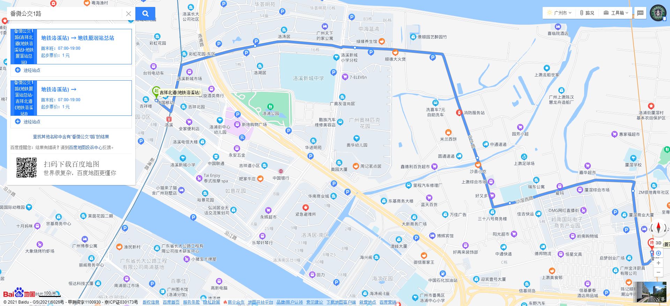
（调整前）

公共汽车番微1路调整设置表
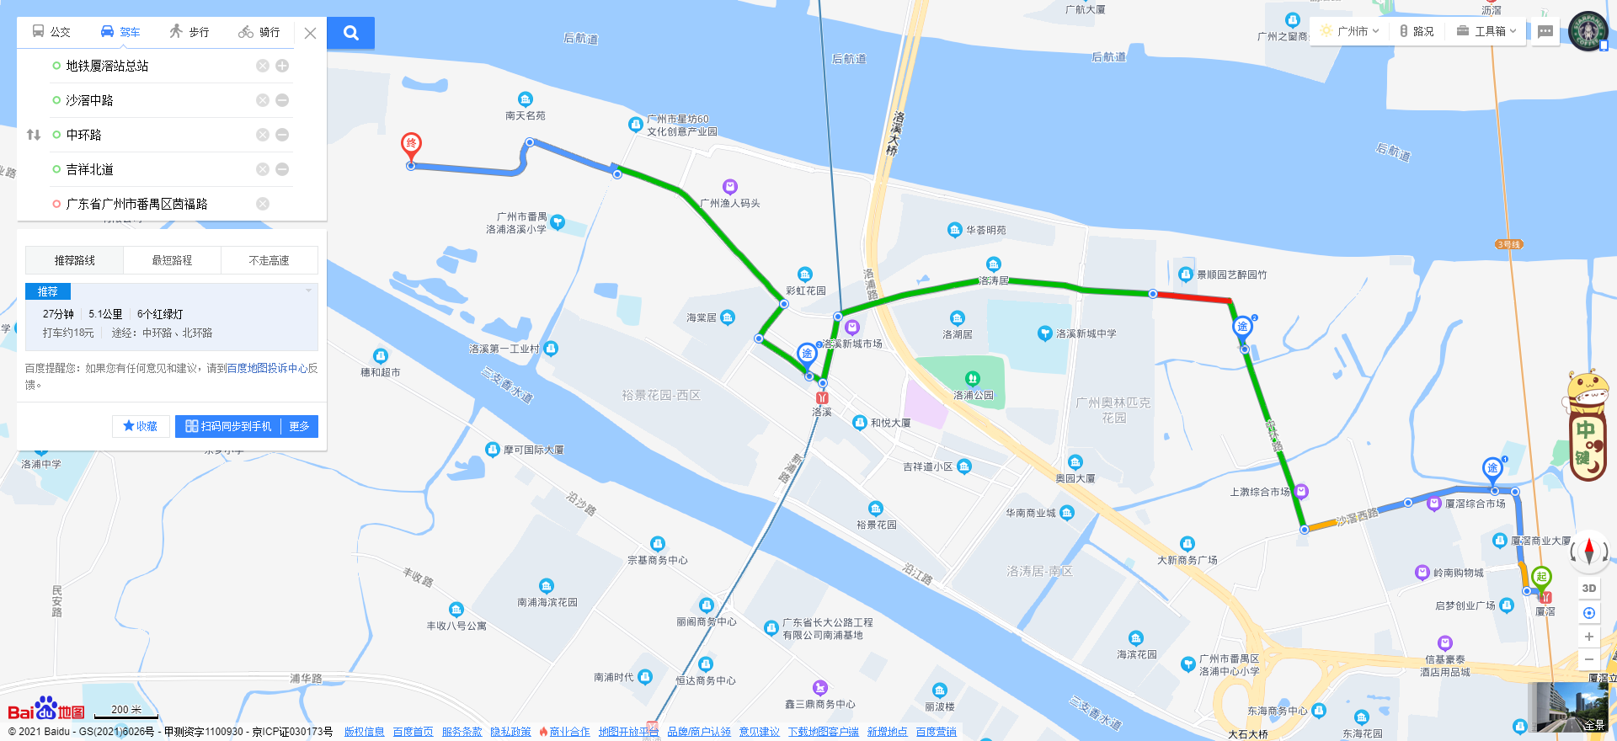
（调整后）

